ELŐTERJESZTÉS

A Gazdasági és Jogi Bizottság 2025. január 27-i ülésére

Javaslat az AGORA Savaria Kulturális és Médiaközpont Nonprofit Kft. Szervezeti és Működési Szabályzatának módosítására

Tájékoztatom a Tisztelt Bizottságot, hogy az AGORA Savaria Nonprofit Kft. ügyvezetője a társaság Szervezeti és Működési Szabályzatának módosítására tett javaslatot.
Az AGORA 2022. január 1. napjától összevonásra került a Szombathelyi Médiaközpont Nonprofit Kft.-vel, ezt követően több egységet is összefogó 3 igazgatóság – azon belül 8 szakmai egység – látta el a társaság feladatait. Az ügyvezető javaslata szerint megszűnnének az összefogó igazgatóságok, helyettük több, önálló, egyenrangú szervezeti egységekben, szakmacsoportokban működtetnék tovább a társaságot. Ez rugalmasabb működést eredményezne.

A társaság szervezeti struktúrája az alábbi ábra szerint módosulna:

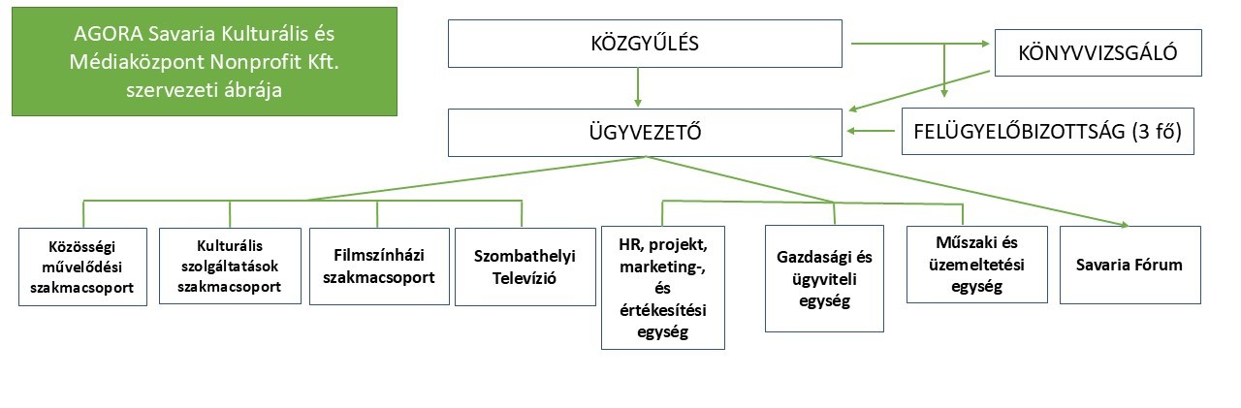
Szombathely Megyei Jogú Város Önkormányzata vagyonáról szóló 40/2014. (XII. 23.) önkormányzati rendelet 19. § (1) bekezdés bc) pontja alapján, ha a gazdasági társaságban az önkormányzati tulajdonrész az 50%-ot eléri, vagy meghaladja, úgy a társaság legfőbb szervének hatáskörébe tartozó, a szervezeti és működési szabályzat elfogadása, módosítása kérdésében a meghozandó döntést megelőzően korlátolt felelősségű társaság esetében a gazdasági ügyeket ellátó bizottság dönt.

Az SZMSZ az előterjesztés mellékletét képezi.
A felügyelőbizottság határozata az ülésen kerül ismertetésre.

Kérem a Tisztelt Bizottságot, hogy az előterjesztést megtárgyalni és a határozati javaslatot elfogadni szíveskedjen!

Szombathely, 2025. január 22.

/: Dr. Nemény András :/

Határozati javaslat
………/2025. (I. 27.) GJB sz. határozat

A Gazdasági és Jogi Bizottság Szombathely Megyei Jogú Város Önkormányzata vagyonáról szóló 40/2014. (XII. 23.) önkormányzati rendelet 19. § (1) bekezdés bc) pontjában kapott felhatalmazás alapján az AGORA Savaria Kulturális és Médiaközpont Nonprofit Kft. Szervezeti és Működési Szabályzatát – az előterjesztés mellékletével megegyező tartalommal – elfogadja.

Felelős: Dr. Nemény András polgármester
Horváth Soma alpolgármester
Bokányi Adrienn, a Gazdasági és Jogi Bizottság elnöke
(végrehajtásért:
Dr. Gyuráczné dr. Speier Anikó, a Városüzemeltetési és Városfejlesztési Osztály vezetője
Horváth Zoltán, a társaság ügyvezetője)

Határidő: azonnal

